国家重点研发计划课题“基于物联网、云平台的应急资源社会化共享服务关键技术及平台”启动会召开
时间：2019-04-02
2019年3月25日，国家重点研发计划课题“基于物联网、云平台的应急资源社会化共享服务关键技术及平台”启动会在武汉理工大学中国应急管理研究中心会议室召开，课题牵头单位新欣际华集团有限公司代表宋黎博士、课题牵头单位北京辰安科技股份有限公司梁光华副总裁、特邀专家清华大学疏学明副教授、武汉大学罗年学教授、武汉理工大学学科首席教授宋英华教授、安全科学与应急管理学院副院长陈先锋教授等参加了本次启动会。
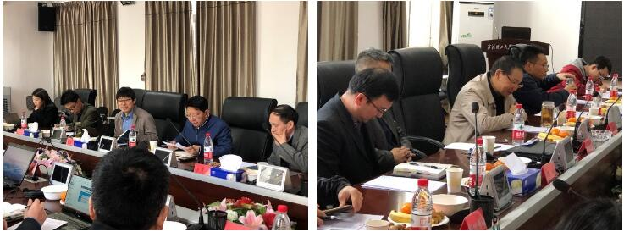
会上，宋英华院长对课题启动会的召开表示欢迎与祝贺，梁光华副总裁介绍了课题研究的总体情况，各专题承担单位对各自的研究计划进行了简要汇报，陈先锋教授介绍了与湖北省消防总队进行的沟通与交流情况，崔巍教授对我校承担的专题研究任务“社会化应急资源数据汇聚平台设计和基于云平台的应急资源信息共享与融合技术研究”进行了汇报。最后，课题组听取了专家意见和建议，并对课题应用示范城市建设、研究内涵等关键问题进行了深入探讨，进一步明确了研究目标，确定了详细技术路线，启动会圆满完成。
